2015年中学高级教师评审对象考试卷
小学科学学科试卷
（试卷满分100分，考试时间120分钟）

题 号 | 一 | 二 | 三 | 四 | 五 | 总 分
得 分

一、单项选择题。（每题2分，共34分）
区、县（市） 考场 单位 姓名

………………………………………………密……………………………………封……………………………………线………………………………………………
题号 | 1 | 2 | 3 | 4 | 5 | 6 | 7 | 8 | 9 | 10
答案
题号 | 11 | 12 | 13 | 14 | 15 | 16 | 17
答案

1.陶行知说过：小孩子必定是烫了手才知道火是热的，冰了手才知道雪是冷的，吃过糖才知道糖是甜的，碰过石头才知道石头是硬的……这段言论，说明了其教育观点是( A ) 。
A.行是知之始，知是行之成 B.知是行之始，行是知之成
C.行和知同时发生 D.行和知没有关系
2.《浙江省小学科学教学建议》指出：以观察、实验为主的课堂教学中，学生自主活动时间应在( B ) 分钟左右。
A.10 B.20 C.30 D.40
3.利用橡胶来制造汽车轮胎，可以减轻汽车行驶时的震动，这是因为橡胶具有( B )。
A．较好的导热性 B．较好的弹性 C．较大的密度 D．较大的硬度
4.合唱中“高音声部”和“低音声部”中的“高”和“低”是指( B )。
A．响度 B．音调 C．振幅 D．音色
5.李白在《望天门山》中写道：“两岸青山相对出，孤帆一片日边来”。这两句诗中描写“青山”与“孤帆”运动选择的参照物分别是( A )。
A. 帆船、河岸 B.河岸、帆船 C.青山、太阳 D.青山、划船的人
6.某驱逐舰以18节(每小时18 海里)的速度在静水中往返甲、乙两军港之间需要20h,而当海水有流速时,该舰以同样的马力往返一次需要的时间( A )。
A. 大于20h B. 等于20h C. 小于20h D.无法判断
7.如图所示是一种在少年儿童中广泛流行的有趣玩具——“悠悠球”(也称“溜溜球”)，它实际上是滚摆的变形，当“悠悠球”由最低点上升时，它的( A )。
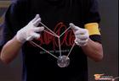
A．动能转化为势能，速度越来越小 B．动能转化为势能，速度越来越大
C．势能转化为动能，速度越来越小 D．势能转化为动能，速度越来越大
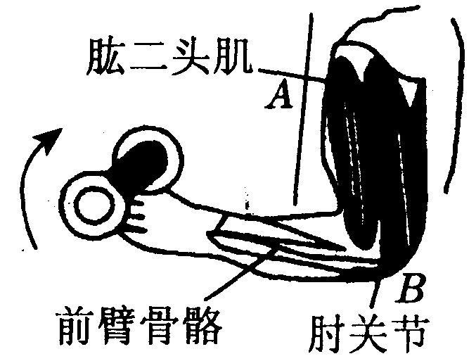
8.如图所示，当手握哑铃向上曲肘时，动力由肱二头肌收缩提供，阻力是哑铃对手的压力。此时，前臂骨骼可以看成一个( D )。
A．省力杠杆，支点是A点 B．省力杠杆，支点是B点
C．费力杠杆，支点是A点 D．费力杠杆，支点是B点
9.地球上每一个时区所占的经度范围是（ B ）。
A．20° B．15° C．30° D. 45°
10.月食现象可能发生在我国下列哪个传统节日（ C ）。
A．春节 B．端午 C．中秋 D．重阳
11.下列植物属于单子叶植物的是（ A ）。
A．水稻 B．油菜 C．西瓜 D．黄豆
12.发电厂发出的、通过电线送到各家各户的电压是（ A ）。
A.220V B.36V C.1.5V D．360V
13.现代社会，人们越来越关注能源问题，下列能源属于可再生能源的是（ A ）。
A．风能 B．石油 C．煤 D．天然气
14.月球绕地球转动形成了（ B ）。
A．昼夜变化 B．月相变化 C．四季变化 D．极昼极夜
15.在动物分类学中，下列不属于同一个动物门的是（ A ）。
A．蚯蚓和蛔虫 B．河蚌和章鱼 C．蜈蚣和蟑螂 D．以上答案都不对
16.被称誉为19世纪自然科学的三大发现的是“生物进化论”、“能量守恒和转化定律”及（ A ）。
A．细胞学说 B．宇宙在膨胀 C．世界是由物质构成的
17.我们人为地把地球分成了不同的圈层，由外向内分别是 （ D ）。
A．内核、外核、地幔 B．地核、地壳、地幔
C．地核、地幔、地壳 D．地壳、地幔、地核

二、判断题。（对的打“√”，错的打“×”每题2分，共14分）
（ √ ）1.夏天，将空调温度调高1摄氏度能起到节电作用。
（ × ）2.使用天平时要把被测物体放在右盘，砝码放在左盘。
（ √ ）3.中国古代有句成语“朝生暮死”，说的是昆虫蜉蝣的寿命。
（ × ）4.日晷是我国古代利用日影测量长度的一种仪器。
（ √ ）5.使用显微镜观察时，两只眼睛都要睁开。
（ × ）6.夏天，棒冰周围冒出的“白汽”就是水蒸气。
（ × ）7.单摆摆动的快慢与摆线的长短没有关系。

三、填空题。（每空1分,共20分）
1.最早用实验证明“空气是有重量的”科学家是（伽利略）。
2.俗语说，“无心插柳柳成荫”，插柳是用（ 茎）进行繁殖的一个典型例子。甘薯是用（根） 繁殖后代的。
3.热传递主要通过（热传导）、（对流）和热辐射三种方式来实现。
4.《小学科学课程标准》指出：小学科学课程是以培养学生（科学素养）为宗旨的科学启蒙课程，（科学探究）是科学学习的中心环节。
5.人体所必需的六类营养素包括：（蛋白质）、脂肪、（糖类）矿物质、维生素、水。
6.在批判传统学校教育的基础上，教育家（杜威）提出了“从做中学”这个基本原则。
7.气象学家在对云进行描述时，通常把它们分成积云、层云和（卷云）三类。
8.自然界里某一区域的生物形成一个平衡和谐的整体，叫做（生态系统）。
9.像油菜花一样，由（萼片）、花瓣、雄蕊、雌蕊四部分组成的，这样的花叫做（完全花）。
10.关于月面环形山的形成，人们曾有过多种猜测，目前公认的观点是（撞击说）。
11.美国著名心理学家马斯洛认为人作为一个有机整体，具有多种动机和需要，包括（生理需要）、安全需要、（归属与爱的需要）、自尊需要和自我实现的需要。
12.电动机的基本原理是：用电产生（磁），利用（磁）的相互作用转动。
13..今年荣获诺贝尔奖的中国科学家叫（屠呦呦）。

四、按要求答题。（第1题5分，第2题3分，第3题6分，共14分）
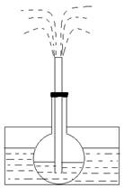
1.取一个橡皮塞，中间插上一根尖嘴的细玻璃管。在一只烧瓶中加入一些水，塞上这个橡皮塞，并让细玻璃管的下端浸入烧瓶的水里。把烧瓶放到盛有热水的水槽中，奇妙的“喷泉”就产生了。
（1）请用科学知识解释：为什么将烧瓶放在热水中，细玻璃管的尖嘴端就会喷出水柱来？（3分）
答：密闭烧瓶中的空气受热膨胀，压力大于瓶外空气，从而将瓶内水通过细玻璃管压出瓶外，形成“喷泉”。

（2）要使这个“喷泉”喷出的水柱更高些，你有什么办法吗？（写出两种方法）（2分）
答：玻璃管可更细一些。水槽中的水温可更高一些。

2.名词解释：月全食

月全食是月食的一种。当月亮、地球、太阳完全在一条直线上的时候，整个月亮全部走进地球的影子里，月亮表面大都昏暗了，就是月全食。

3.为了用显微镜观察水中的微小生物，小明决定自己培养微小生物，他设计了以下几种培养方法：

①号烧杯中，加入30毫升纯净水，放在窗台上；

②号烧杯中，加入30毫升水田里的水，放在窗台上；

③号烧杯中，加入30毫升纯净水，并放入一些干稻草，放在窗台上；

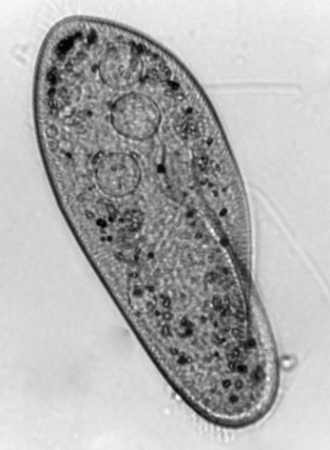
④号烧杯中，加入30毫升纯净水，并放入一些干稻草，放在冰箱冷藏室里。

（1）一星期后小明用滴管从4个烧杯中分别取了滴水，用显微镜观察。除了②号烧杯，你认为有可能观察到小生物是（③）号烧杯里的水。（2分）

（2）在显微镜下，小明观察到了如右图中的一种微小生物，这种微小生物叫（草履虫）。（2分）

（3）上边描述的“小明研究哪种方法能够培养出微小生物”的实验属于（A ）（2分）

A．对比实验 B．模拟实验 C．观察实验

五、材料分析题。（第1、2、3题，每题各6分，共18分）
1.在用玻棒温度计测量“水在什么温度时结冰”的探究实验中，全班6个小组测得的数据如下表：
“试管里的水开始结冰的温度”汇总表
组别 | 第一组 | 第二组 | 第三组 | 第四组 | 第五组 | 第六组
温度（℃） | -2 | -1 | -3 | 0 | -2 | -4

除第四组的数据符合教材“当水的温度下降到0℃时开始结冰，从液体状态变成了固体状态”的 结论外，其他5个小组均不符合。
（1）你认为上例中，造成学生实验数据与教材结论不相符的主要原因有哪些？（3分）
答：原因：温度计的精确程度、测量误差、水的纯净程度、温度计在水的位置、大气压等（答对3个得全分；答案有多个，看前3个是否正确）

（2）当你在课堂教学中，遇到上述现象时，你会怎么处置？（3分）
答：这是真实的学习状态，不能唯结论而教学。重视学生的数据，有目的地寻找实验数据与假设（结论）不协调的原因，进行科学本质教育。完善实验过程，最大程度地获取更加客观的证据。（答题要点，酌情给分）

2.在一堂《植物的叶》课里，老师利用植物叶的标本和图片以及学生课外采集的若干叶子，通过让学生观察讨论得出：大自然中不存在两张完全相同的叶子。一石激起千层浪，学生纷纷举手表示怀疑。
生A：同样的一棵树上应该会有两片完全相同的叶子。
生B：这么大一个大自然，肯定有不少叶子是完全相同的。
生C：我在生活中经常看到两片完全相同的叶子，不信，我可以去找来。
……
学生对老师的结论充满了怀疑。此时，老师并没有反驳，而是顺水推舟说：“看来还得继续研究，我们去校园的绿化带上看看，顺便捡一些叶子来，下节课继续研究。” 第二节课，学生们果真带来了许多植物的叶子。在经过观察、比较后，确实发现班上所有的叶子没有完全相同的。
为了要得出“大自然中没有两片相同的叶子”如此简单的结论，花如此大的时间和精力，值得吗？为什么？

答：纵观我们现在的科学课堂教学，教师还是把得出一个科学的结论作为探究活动中的一项重要任务和目标，这也体现了我们的课程性质，要体现科学性。然而，有一些比较简单的科学结论，是不是也需要花大的精力去探究呢？回答是的。这是因为：科学探究的目的不仅仅是为了寻求科学的结论，探究过程本身不仅可以使儿童的思维受到最好的锻炼，有利于学生解决问题能力的培养，而且是科学精神、科学态度、科学方法培养的主要途径。在探究过程中，学生经历挫折与失败、曲折与迂回、成功与兴奋，这其中的许多感受和体验是他们理解科学的本质、理解科学精神的意义与价值的基础。而且，也只有这样的亲历过程，儿童才能真情地感受到科学探究的价值之美。
（答题要点，酌情给分）

3.在教学《蚂蚁》一课时，老师课前让学生带来了蚂蚁，可刚上课不久，有一位学生不小心打翻了装有蚂蚁的盒子，蚂蚁倒了一地。这时，出现了两种不同教学方法上的处理。方式一：老师对这位学生进行了批评，并且制止他抓蚂蚁，让他与其他带蚂蚁的同学一起观察，然后继续顺利地按照自己的教学设计方案进行教学……方式二：老师没有指责，而是让学生自己去捉。这时有的学生努力地去捉东奔西跑的蚂蚁，满头大汗但却一只也没有捉到；有的轻易就捉到了两三只；有的学生用放大镜在地上就展开了观察；有的让蚂蚁在自己的手上爬；还有的和蚂蚁玩起了堵截的游戏……这两种教学方法你认为哪一种处理比较恰当，或者你是否还有更好的处理方法，请阐明你的观点。

答：方式一是比较传统也是大多数老师会采取的方式，采用这种方式进行教学，课堂显得井然有序，但学生可能发现不了蚂蚁的更多的特点，学生的主观能动性也得不到发展。方式二从新课程教学理念的角度出发，比方式一处理恰当一些，教师充分尊重和理解学生的学习行为，能够站在学生的角度考虑问题，成为学生亲密的伙伴，学生在这种氛围中学习势必比较主动好学。当然，采用方式二特别注意的是不能忽视教师的组织与引导作用，教师可以让学生抓蚂蚁，在地上观察蚂蚁，但教师要同时给予观察方法的指导，观察或游戏完了，还应组织学生进行充分地研讨。
（答题要点，酌情给分）

………………………………………………密……………………………………封……………………………………线………………………………………………

